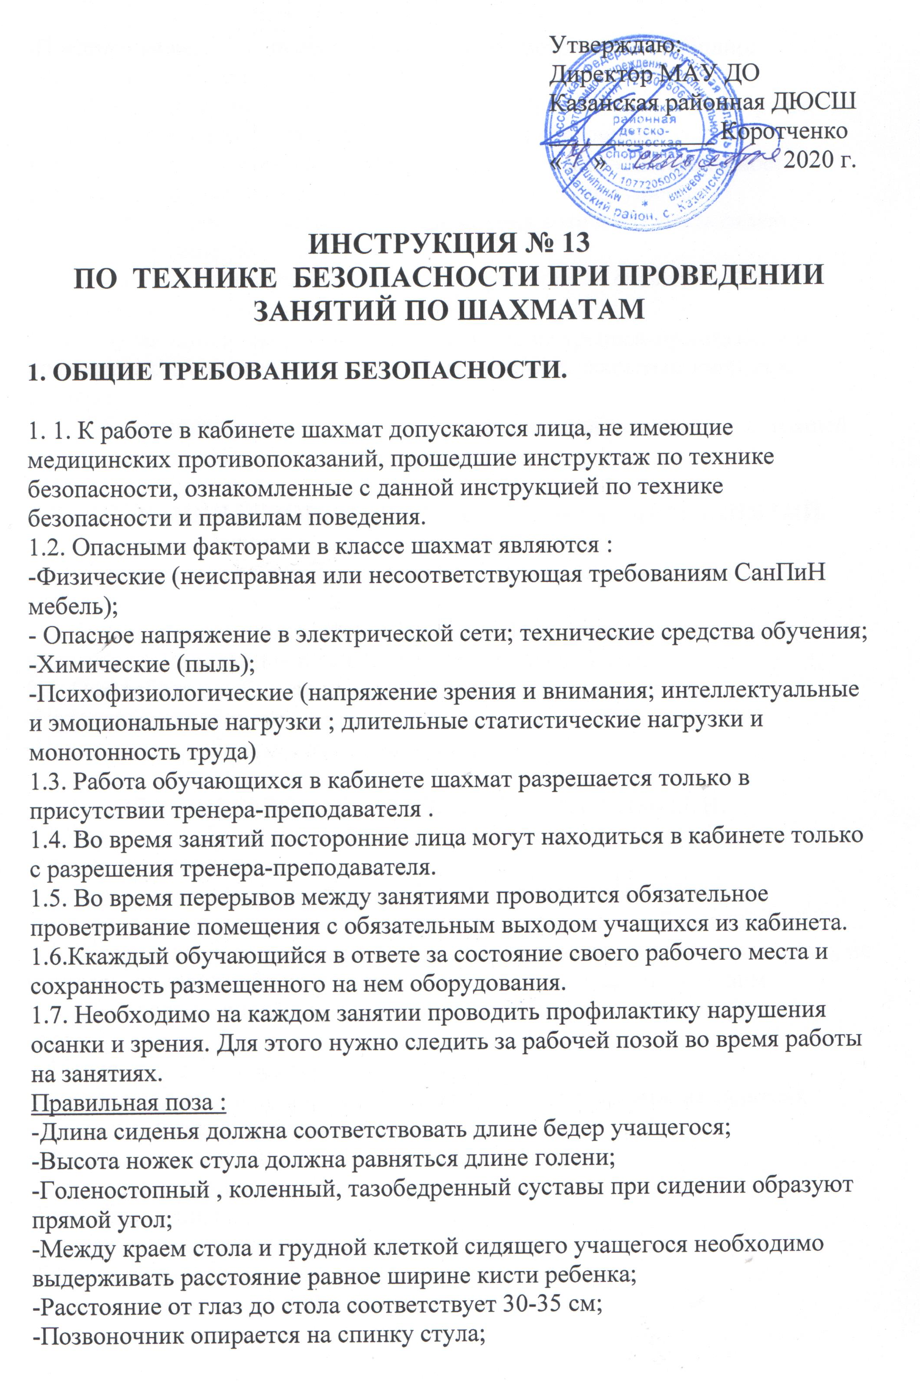

-Предплечья лежат на поверхности стола симметрично и свободно;
-Надплечья находятся на одном уровне.
1.8. Обучающиеся не должны приносить посторонние, ненужные предметы, чтобы не отвлекаться и не травмировать своих товарищей.
1.9. Обучающиеся обязаны соблюдать правила пожарной безопасности , знать места расположения первичных средств пожаротушения.
1.10. Обучающиеся должны место нахождения аптечки и уметь оказать первую доврачебную помощь
1.11. О каждом несчастном случае пострадавший или очевидец обязан немедленно сообщить тренеру-преподавателю.
1.12. Обучающимся запрещается без разрешения тренера-преподавателя подходить к имеющемуся в классе оборудованию, закрытым книжным шкафам.
1.13. Обучающиеся, допустившие невыполнение или нарушение настоящей инструкции, привлекаются к ответственности .
2. ТРЕБОВАНИЯ БЕЗОПАСНОСТИ ПЕРЕД НАЧАЛОМ ЗАНЯТИЙ.
2.1. Проверить правильность установки стола, стула.
2.2. Подготовить к работе рабочее место, убрав все лишнее со стола, а портфель или сумку в специально отведенное место.
2.3. Обо всех замеченных нарушениях, неисправностях, повреждениях и поломках немедленно доложить тренеру-преподавателю.
2.4. При работе в кабинете шахмат категорически запрещается:
-Находиться в кабинете в верхней одежде;
-Находиться в кабинете с напитками и едой.
3.ТРЕБОВАНИЯ БЕЗОПАСНОСТИ ВО ВРЕМЯ ЗАНЯТИЙ.
3.1.Входить в кабинет по указанию тренера-преподавателя, соблюдая порядок и дисциплину.
3.2. Неукоснительно выполнять требования тренера-преподавателя.
3.3. Постоянно поддерживать порядок и чистоту своего рабочего места.
3.4. Обучающиеся должны соблюдать правильную посадку : сидеть прямо, не сутулясь, опираясь областью лопаток на спинку стула, с небольшим наклоном головы вперёд; предплечья должны опираться на поверхность стола.
3.5.Не включать самостоятельно компьютер.
3.6.Рекомендуется использовать оздоровительные моменты на занятиях :
-Физкультминутки, динамические паузы;
-Минутки релаксации;
-Дыхательная гимнастика;
-Гимнастика для глаз;
-Массаж активных точек;
-Речевая гимнастика.
4. ТРЕБОВАНИЯ БЕЗОПАСНОСТИ В АВАРИЙ НЫХ СИТУАЦИЯХ.
4.1.При возникновении повреждений на столах или других местах проведения занятий прекратить проведение занятий и сообщить администрации учреждения. Занятия продолжить только после устранения неисправности или замены оборудования.
4.2.При плохом самочувствии прекратить занятия и сообщить об этом тренеру-преподавателю.
4.3.При получении травмы немедленно оказать первую помощь пострадавшему, сообщить об этом администрации школы и родителям пострадавшего, при необходимости отправить его в ближайшее лечебное учреждение.
4.4.При возникновении пожара в классе не впадать в панику, следовать инструкциям тренера-преподавателя. Немедленно эвакуировать обучающихся из зала через имеющиеся эвакуационные выходы, сообщить о пожаре администрации школы и в пожарную часть.
5.ТРЕБОВАНИЯ БЕЗОПАСНОСТИ ПОСЛЕ ОКОНЧАНИЯ ЗАНЯТИЙ.
5.1.Привести в порядок рабочее место
5.2.Все взятые для работы книги положить на место.
5.3.При обнаружении неисправности мебели или оборудования сообщить об этом тренеру-преподавателю.
5.4.Выходить из класса только с разрешения тренера-преподавателя , не толкаясь , соблюдая дисциплину.

